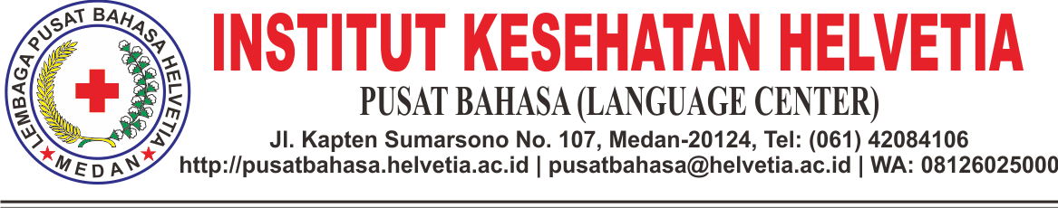

**DAFTAR NAMA PESERTA TOEFL GELOMBANG XXVIII**

**KAMIS, 28 SEPTEMBER 2017 PUKUL 09.00**

**INSTITUT KESEHATAN HELVETIA**

|  |  |  |  |
| --- | --- | --- | --- |
| No. | Nama | NIM | Prodi |
| 1 | KARIUS HAREFA | 1419171037 | D3 KEPERAWATAN |
| 2 | MASNIDAR HULU | 1415180171 | D3 KEBIDANAN |
| 3 | NURMAWATI HULU | 1415180228 | D3 KEBIDANAN |
| 4 | ROMANUS FOANOITA GIAWA | 1419171113 | D3 KEPERAWATAN |
| 5 | APRILIANI TRILUKMANA SARI | 1601032064 | D4 KEBIDANAN |
| 6 | KIKI FEBRI RAHMADANI | 1515192323 | D4 KEBIDANAN |
| 7 | DAMAI YANTI LAIA | 1415180037 | D3 KEBIDANAN |
| 8 | JULIA SUSANTI | 1415180118 | D3 KEBIDANAN |
| 9 | LESTARI SIMANJUNTAK | 1415180141 | D3 KEBIDANAN |
| 10 | KURNIWATI NDRURU | 1414194017 | D3 FARMASI |
| 11 | MEGI MUSTIKA | 1414194052 | D3 FARMASI |
| 12 | NUR QAIDAH NAZARA | 1414194062 | D3 FARMASI |
| 13 | ROSMAWATI BU'ULOLO | 1415180266 | D3 KEBIDANAN |
| 14 | SHELLA MUTIA SARI | 1601032242 | D4 KEBIDANAN |
| 15 | NANDA KARMILA | 1601032222 | D4 KEBIDANAN |
| 16 | NURAKMAL | 1601032164 | D4 KEBIDANAN |
| 17 | YENI CITRA HALAWA | 1415180332 | D3 KEBIDANAN |
| 18 | MARIA PERMATASARI HALAWA | 1415180164 | D3 KEBIDANAN |
| 19 | OKTAVIANI | 1415180164 | D3 KEBIDANAN |
| 20 | ERMALINA | 1414194032 | D3 FARMASI |
| 21 | DESI ANGGRIANI SIREGAR | 1414194025 | D3 FARMASI |
| 22 | YENI LIYANA | 1414194096 | D3 FARMASI |
| 23 | REZA RAMADHANA | 1414194102 | D3 FARMASI |
| 24 | HERLINAWATI | 1505195288 | S2 KES MAS |
| 25 | NURLAILI HAFNI | 1505195269 | S2 KES MAS |
| 26 | SHANTY JULIANTI | 1505195259 | S2 KES MAS |
| 27 | EZA YASMIN | 1601032136 | D4 KEBIDANAN |
| 28 | YUNI SIHOTANG | 1601032255 | D4 KEBIDANAN |
| 29 | RISMA ULI BR. PASARIBU | 1601032616 | D4 KEBIDANAN |
| 30 | MAIZURA | 1601032419 | D4 KEBIDANAN |
| 31 | KHAIRANI DAULAY | 1601032414 | D4 KEBIDANAN |
| 32 | AJENG SUTRISMIA SARI | 1313192003 | S1 KES MAS |
| 33 | VERONIKA TEMMY | 1313192057 | S1 KES MAS |
| 34 | AYU DWI SAPUTRI | 1313192009 | S1 KES MAS |
| 35 | TRI NUR HAYATI | 1313192056 | S1 KES MAS |
| 36 | ELLY SAFRI | 1505195295 | S2 KES MAS |
| 37 | NANDA NURI YANA | 1505195297 | S2 KES MAS |
| 38 | PUTRI DEWI LASE | 1415180243 | D3 KEBIDANAN |
| 39 | AISYAH | 1414194004 | D3 FARMASI |
| 40 | LINDA LESTARI | 1414194048 | D3 FARMASI |
| 41 | MUTIA RIMALA | 1414194055 | D3 FARMASI |
| 42 | NOVITA RAHAYU | 1414194058 | D3 FARMASI |
| 43 | ANGGI KARTIKA SITORUS | 1414194003 | D3 FARMASI |
| 44. | MURNI HATI LAIA | 1415180200 | D3 KEBIDANAN |
| 45. | SITI MAI SYARAH | 1414194078 | D3 FARMASI |
| 46. | MEIDA AIFA | 1414194053 | D3 FARMASI |
| 47. | NUR LAILY | 1414194061 | D3 FARMASI |
| 48. | AGUSLY VERAWATY | 160103215- | D4 KEBIDANAN |
| 49. | YUSRIAL HARITA | 1415180352 | D3 KEBIDANAN |
| 50. | DARA YANI MY | 1414194021 | D3 FARMASI |

***CATATAN:***

1. ***PESERTA TOEFL HADIR PADA PUKUL 09.00 WIB.***
2. ***PESERTA TOEFL DIWAJIBKAN MEMBAWA KTM.***
3. ***PESERTA TOEFL TIDAK DIPERKENANKAN MEMBAWA ALAT KOMUNIKASI BERUPA HANDPHONE DAN ALAT TULIS.***
4. ***PESERTA TOEFL TIDAK DIPERKENANKAN UNTUK BEKERJASAMA DALAM MENGERJAKAN SOAL UJIAN.***
5. ***WAKTU PELAKSANAAN UJIAN TOEFL 120 MENIT.***
6. ***UJIAN TOEFL DILAKSANAKAN DI LAB. KOMPUTER LANTAI 2.***

Medan, 28 September 2017

Tim Pusat Bahasa